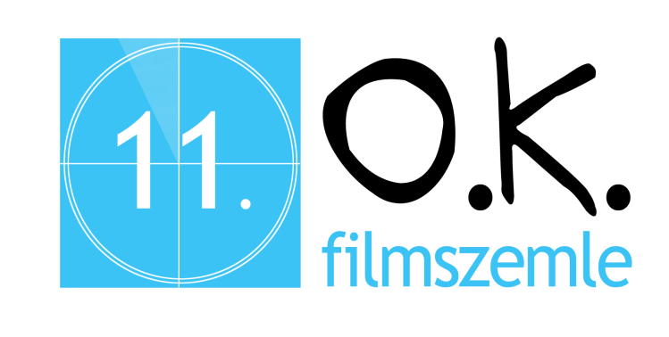
Pályázati felhívás
11. Országos Középiskolai Filmszemle
A Káldor Miklós Kollégium pályázatot hirdet középiskolai diákok részére.
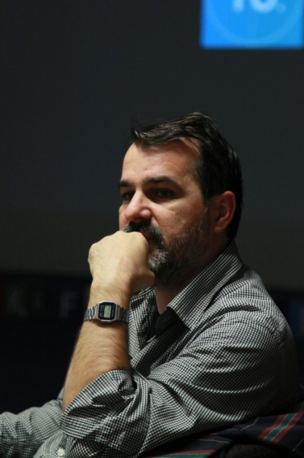
A zsűri elnöke: Mundruczó Kornél filmrendező.
Zsűri:
Balogh Judit színművésznő, Kende János operatőr,
Sas István reklámfilmrendező.

Pályázhatnak:
Magyarországi és határon túli középiskolák diákjai.
Nevezési díj nincs.
A pályázat tartalma:
Maximum 15 perces rövidfilm, melynek műfaja lehet:
játékfilm, dokumentumfilm, animációs film.

A pályázat beküldése:
- Film feltöltése az Indavideó portálon keresztül
(okfilmszemle.indavideo.hu)
- Pályázati adatlap kitöltése a www.okfilmszemle.hu oldalon

A pályázati film csak a pályázati adatlap kitöltésével együtt érvényes.

Pályázat beküldési határideje: 2015. november 15.

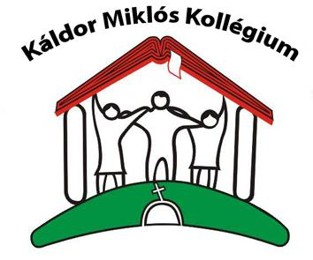
A pályázat díjazása:
1. helyezett: 100.000 Ft
2. helyezett: 70.000 Ft
3. helyezett: 30.000 Ft

A szemle időpontja és helyszíne:
2015. december 4-6.
Káldor Miklós Kollégium -1022 Budapest, Felvinci út 8.
A szemle alatt minden beérkezett pályamű elemzésre kerül.
Kapcsolat és információ:
Simon Gábor, szervező: +3670-515-0446, filmszemle@kaldorkoli.hu
facebook.com/okfilmszemle, okfilmszemle.indavideo.hu,
www.okfilmszemle.hu

